Міністерство освіти і науки України
Харківський національний університет радіоелектроніки
Факультет Навчально-науковий центр заочної форми навчання
Кафедра Інформаційно-мережної інженерії
(повна назва)

АТЕСТАЦІЙНА РОБОТА
Пояснювальна записка
другий (магістерський)
(рівень вищої освіти)

(позначення документа)
Дослідження методів захисту інфокомунікаційної мережі від кібератак
(тема)

Виконав: студент 2 курсу, групи ІМІзм-19-1
спеціальності 172 Телекомунікації та
радіотехніка
(код і повна назва спеціальності)
Освітньо-професійної програми
___________-____________________
(повна назва освітньо-професійної програми)
Пивовар І.Ю.
(прізвище, ініціали)
Керівник к.т.н., доц. Золотарьов В.А.
(посада, прізвище, ініціали)
Допускається до захисту
Зав. кафедри проф. Безрук В.М.
(підпис) (прізвище, ініціали)
2020 р.

Не містить відомостей, заборонених до відкритого публікування

Студент _____________

Керівник______________

Харківський національний університет радіоелектроніки

Факультет Навчально-науковий центр заочної форми навчання
Кафедра Інформаційно-мережної інженерії
Рівень вищої освіти другий (магістерський)

Спеціальність 172 Телекомунікації та радіотехніка
(код і повна назва)
Освітньо-професійна програма Інформаційно-мережна інженерія

ЗАТВЕРДЖУЮ:
Зав. кафедри _____________
(підпис)
«23» жовтня 2020 р.

ЗАВДАННЯ
НА АТЕСТАЦІЙНУ РОБОТУ
студентові Пивовару Івану Юрійовичу
(прізвище, ім’я, по батькові)

1. Тема роботи Дослідження методів захисту інфокомунікаційної мережі від кібератак
затверджена наказом по університету від 23 жовтня 2020 р. № 164стз
2. Термін подання студентом роботи до екзаменаційної комісії 24 грудня 2020 р.
3. Вихідні дані до роботи Найактуальніші загрози від кібератак інфокомунікаційним мережам. Дослідити сучасні методи здійснення розвідки та аналізу мережного трафіку, механізми здійснення віддалених атак, спрямованних на: перехоплення даних про користувачів; на відмову в обслуговуванні, Spoofing, на отримання доступу до операційної системи. Запропонувати методи та засоби захисту від них. Реалізувати програмне забезпечення для здійснення захисту кібератаки типу DDoS
4. Перелік питань, що потрібно опрацювати в роботі
1) Загальні відомості про кібератаки
2) Методи та засоби захисту від кібератак
3) Програмне забезпечення для реалізації DDoS атак

5. Перелік графічного матеріалу із зазначенням креслеників, схем, плакатів,
комп’ютерних ілюстрацій (слайдів) Слайди у форматі Power Point: мета атестаційної роботи; види кібератак; класифікація кібератак, методи та засоби захисту від кібератак; реалізація захисту DDoS атаки

6. Консультанти розділів роботи
Найменування  розділу | Консультант  (посада, прізвище, ім’я, по батькові) | Позначка консультанта  про виконання розділу
Найменування  розділу | Консультант  (посада, прізвище, ім’я, по батькові) | підпис | дата
Основна частина | доц. Золотарьов В.А.

КАЛЕНДАРНИЙ ПЛАН
№ | Назва eтапів роботи | Терміни  виконання етапів роботи | Примітка
1 | Ознайомлення із завданням. Уточнення ТЗ. | 01.09 - 08.09
2 | Аналіз завдання та літературних джерел. | 10.09 - 01.10  001
3 | Дослідження вразливості мережі від кібератак | 10.10 - 15.10
4 | Інформаційні ризики від атак типу DDoS | 16.10 - 18.10
5 | Класифікація інформаційних загроз | 19.10 - 21.10
6 | Види кібератак | 22.10 - 31.10
7 | Методи та засоби захисту інфокомунікаційної мережі від кібкратак типу DDoS | 01.11 - 10.11
8 | Реалізація програмного забезпечення для здійснення захисту від кібератаки типу DDoS | 15.11 - 23.11
9 | Висновки | 25.11 - 28.11
10 | Оформлення презентаційного матеріалу та підготовка до захисту у ДЕК | 01.12 - 12.12

Дата видачі завдання 29 жовтня 2020 р.

Студент ___________________________________
(підпис)
Kepiвник роботи __________________________ к.т.н., доц. Золотарьов В.А.
(підпис) (посада, прізвище, ініціали)

РЕФЕРАТ
Пояснювальна записка: 64 с., 16 рис., 9 табл., 28 джерела, 1 додаток

ВРАЗЛИВІСТЬ, ІНФОРМАЦІЙНИЙ РИЗИК, КОРПОРАТИВНА МЕРЕЖА

Об’єкт дослідження – корпоративна інфокомунікаційна мережа організації
Мета дослідження – оцінка вразливостей та захист інформаційних ризиків мережі
Досліджені вразливості та інформаційні ризики захищеності корпоративних інфокумунікаційних мереж і методи їхнього аналізу. Проведена оцінка вразливостей корпоративної інфокомунікаційної мережі організації. Представлені активні засоби захисту інфокумунікаційної мережі

ABSTRACT
Explanatory note: 64 pp., 16 fig., 9 tables, 28 sources, 1 appendix

VULNERABILITY, INFORMATION RISK, CORPORATE NETWORK

The object of research is the corporate infocommunication network of the organization
The purpose of the study is to assess vulnerabilities and protect network information risks
Vulnerabilities and information risks of security of corporate infocommunication networks and methods of their analysis are investigated. An assessment of the vulnerabilities of the corporate infocommunication network of the organization. Active means of protection of the infocommunication network are presented

ЗМІСТ
Перелік умовних скорочень
Вступ
1 | ДОСЛІДЖЕННЯ СУЧАСНИХ МЕТОДІВ І ЗАСОБІВ ЗАХИСТУ ВІД КІБЕРАТАК
1.1 | Основні типи кібератак
1.2 | Опис поняття кібератака
1.3 | Sniffing атака
1.4 | DDoS - атаки (відмова в обслуговуванні)
1.5 | Атаки типу "Spoofing"
1.6 | Атаки типу "Man in the middle"
1.7 | Атаки типу SQL ін'єкції.
2 | ДОСЛІДЖЕННЯ АКТУАЛЬНИХ DDoS - АТАК ТА ЗАСОБИ ЗАХИСТУ ВІД НИХ
2.1 | Опис атаки типу DDoS (distributed denial-of-service)
2.1.1 | Порівняльний аналіз захисту від DDoS-атак
2.1.2 | Види DDoS-атак та алгоритм їх реалізації
2.2 | Типові атаки на відмову.
2.2.1 | Атаки, що використовують уразливості стека мережевих протоколів.
2.2.2 | Атаки на прикладний рівень, або рівень додатків.
2.3 | Висновки до проведеного аналізу.
3 | ЗАХИСТ VPS ЗА ДОПОГОЮ ПРОГРАМНОГО ЗАБЕЗПЕЧЕННЯ FAIL2BAN
3.1 | Налаштування Fail2ban
3.1.1 | Захист протоколу SSH
3.1.2 | Захист поштового сервера
3.1.3 | Захист веб-сервера (apache)
3.1.4 | Захист FTP сервера
ВИСНОВКИ
ПЕРЕЛІК ПОСИЛАНЬ
ДОДАТОК А

ПЕРЕЛІК СКОРОЧЕНЬ
БД – база даних;
ДСТЗІ – Державна служба технічного захисту інформації;
ЕЦП – електронний цифровий підпис;
ЗУ – Закон України;
НСД – несанкціонований доступ;
ОС – операційна система;
ПЗ – програмне забезпечення;
РОМ – розподілені обчислювальні мережі;
СУБД – система управління базами даних;
ACL – (access control list) списки контролю доступу;
BGP – (border gateway protocol) протокол граничного шлюзу;
CDN – (content delivery network) мережа розповсюдження контенту;
DDoS – (distributed denial of service) розподілена відмова в обслуговуванні;
DNS – (domain name system) система доменних імен;
IoT – (Internet of Things) інтернет речей;
ICMP – (internet control message protocol) міжмережевий протокол керуючих повідомлень;
IDS – (intrusion detection system) система виявлення вторгнень;
HTTP – (hypertext transfer protocol) протокол передачі гіпертексту;
MAC – (media address control) управління доступом до носія;
MITM – (man in the middle) атака «людина посередині»;
NIDS – (network intrusion detection system) мережна система виявлення вторгнень;
SMTP – (simple mail transfer protocol) простий протокол пересилання пошти;
SSH – (secure shell) мережний протокол рівня застосунків;
TCP – (transmission control protocol) протокол керування передачею;
UDP – (user datagram protocol) протокол датаграм користувача;
URL – (uniform resource locator) єдиний вказівник на ресурс.
uRPF – (unicast reverse path forwarding) зворотне перенаправлення шляхів;
VPN – (virtual private network) віртуальна приватна мережа;
VPS – (virtual private server)
WAF – (web application firewall) міжмережевий екран для веб-додатків;

ВСТУП
Число кібератак у світі зростає рік від року, як і їхні масштаби. Так в минулому, 2019, році їх кількість збільшилася вдвічі, а рівень зараженості шкідливим ПЗ пристроїв виріс до 40%. У більшості випадків хакери атакують державні установи, медичні організації, компанії, що працюють в сфері освіти і фінансові організації. Основним завданням стає розкрадання фінансових, а також персональних даних. Також чимало проблем може доставити шифрування даних і наступне за цим вимагання грошей за розшифрування.
Від тактики «повальних зломів», коли зловмисники втручаються в усі процеси, хакери поступово переходять до атак на конкретні компанії. У 2019 р. цілеспрямованими виявилися до 60% від зафіксованих хакерських атак. Цільові атаки можуть здійснюватися і групами хакерів, які після цього ділять здобич.
Постійно збільшується популярність АРТ-атак, тобто складних постійних загроз. В цьому випадку зловмисники намагаються проникнути в мережі компанії. Вони довго не дають про себе знати, збираючи інформацію і нарощуючи атакуючі можливості. Коли така діяльність стає очевидною, захищатися від хакерів вже пізно.
Злом пристроїв, присутніх в мережі, за допомогою шкідливого ПЗ, постійно ускладняється, але займає перше місце у своєрідному рейтингу популярності методів. На другому - соціальна інженерія. При цьому хакер отримує дані облікових записів користувачів і відкриває максимальне число «замків» в захисті фірми, залишаючись абсолютно непоміченим.
Дані методи сьогодні популярні у всіх сферах діяльності, лідируючи в держсекторі і промисловості, страждають від них і IT-компанії.
За останні роки Україна пережила масу гучних хакерських атак. Так вірус Petya завдав шкоди економіці в розмірі 0,5% ВВП. До цього кібератаки різного рівня обрушилися на ряд областей з розвиненою енергетикою: Чернівецьку, Закарпатську та ін. Також метою зломщиків стала електростанція «Північна», розташована в Київській області.
Чому вітчизняні державні установи так популярні у хакерів? Це легко пояснити - практично весь український бізнес в більшості секторів економіки ніколи не розумів до кінця важливості установки ліцензійного ПЗ і своєчасних оновлень. У 2015-2016 рр., після масштабної кризи, викликаною російською агресією, державі було непросто інвестувати в інформаційну безпеку.
На сьогодні ситуація змінюється, хоча і не корінним чином. Крім цього, сьогодні в багатьох компаніях відбуваються суттєві зміни, пов'язані з переходом співробітників на віддалену роботу. Даний факт пов'язаний з забезпеченням самоізоляції під час коронавірусу. Організаціям доводиться робити доступними корпоративні ресурси для доступу в різних точках світу. В цих випадках взагалі складно що-небудь контролювати. Подібні виклики інформаційній безпеці виходять за рамки тих принципів робіт, до яких звикли компанії. Потрібна більш висока швидкість реакції на кібератаки, зміни в політиці «віддаленої роботи», додаткові заходи до вже існуючих систем безпеки. За інформацією MCAfee чимала частина атак припадає саме на підприємства України.
У державному секторі України організація кіберзахисту теж все не вселяє оптимізму. Лише організації, які вже зрозуміли, що на кіберзахист слід виділяти певні кошти та які усвідомлюють серйозність інформаційних загроз, можуть відчувати себе відносно спокійно.
Слід відзначити енергетичний комплекс, який постраждав від хакерських дій кілька років тому. Сьогодні тут побудована комплексна система захисту від подібних нападів. Великі фінансові організації також працюють в даному напрямку. Є інтерес до забезпечення кібербезпеки і з боку промисловості - правда, він ще не набув характеру масового.
В інших секторах української економіки ситуація може змінюватися і розкид у відношенні до безпекових питань , дійсно, великий. Є ті, хто вважає, що загрози незначні, і зовсім не витрачати часу на безпеку. Є компанії, які готові виділити певний бюджет, при цьому серйозно вважаючи, що можна обійтися своїми силами. Деякі фірми чітко розуміють, в яких умовах їм доводиться працювати, і ставлять турботу про кібербезпеку на перше місце.
Найпоширеніші помилки в організації безпеки в бізнесі у 2020 р.
Сьогодні більшість організацій демонструють кілька типових помилок в області кібербезпеки.
Бізнес не вкладає гроші в безпеку, вважаючи, що подібні проблеми його не торкнуться. Але досвід минулих років показав: незахищені компанії виявляються атакованими і страждають від наслідків зломів. Трапляються ситуації, в яких власники бізнесу, який не замислювався про кіберзагрози, зовсім залишилися без бізнесу.
На безпеці економлять. Деякі компанії вважають за краще жити «одним днем», хоча IT - це завжди інвестиції в майбутнє. Власник бізнесу не хоче витрачати гроші сьогодні, а тому ІТ фахівцям доводиться «викручуватися», підшукуючи безкоштовні рішення проблем безпеки, використовувати зламані антивіруси, ігнорувати постійне встановлення оновлень. Така «економія» може рано чи пізно вийти боком.
Часом бізнес готовий витратитися на захист, але кошти витрачаються неправильно. Зазвичай присутні дві ключові помилки. Перша: можна поставити відоме рішення, захистившись від одного напрямку атак. Воно не обов'язково має бути оптимальним, завдання - «просто поставити» і відзвітувати про виконання. Друга: (треба сказати, що вона навіть гірше) - адміністратор сам розробляє те чи інше безпекове рішення, а після звільняється. І ніхто не знає, що ж робити з таким «шедевром» після ...
На даний момент атакам піддається не просто обладнання та корпоративні ресурси. Злочинці можуть проникнути в мобільний пристрій, банкомат, термінал тощо. Якщо захисний периметр не вибудували або це зроблено з помилками, будь-яка «дірка» в безпеці незабаром буде виявлена ​​і використана. Тут не допоможе і звичка співробітників міняти паролі і зберігання інформації згідно з усіма правилами безпеки.
На кіберзахист витрачаються дійсно чималі кошти, але робиться все «своїми силами», без залучення фахівців. Часто такі витрати здійснюються абсолютно даремно, оскільки кібербезпека на належному рівні не забезпечується.
Найбільш раціональним і, як не дивно, економічним варіантом стає інвестування в придбання кращих рішень на ринку. В цьому випадку марні витрати виключаються, а захист здійснюється на належному рівні.
Бажаючи протистояти серйозним атакам, необхідно використовувати цілий комплекс заходів. Серед таких:
установка систем централізованого управління;
глибокий аналіз трафіку;
присутність антивірусів, що мають вбудовану ізольоване середовище;
установка міжмережних екранів, автоматизованих засобів визначення вразливостей і SIEM-рішень.
Незалежно від розміру організації, багато хто з них зазнають труднощів з впровадженням продуктів, що забезпечують інформаційну безпеку. Вибудовування комплексу захисту інформації - процес тривалий, що складається з установки, налаштування, створення додаткових правил реєстрування та ін. На те, щоб навчити фахівців, потрібен час і значні інвестиції. Часто вони не виправдовують себе, а найбільшої ефективності в роботі досягають фірми, які використовують послуги інтеграторів, готові переймати досвід і нові практики впровадження безпосередньо від виробника. Це сприяє швидкому вирішенню будь-яких питань.

1 ДОСЛІДЖЕННЯ СУЧАСНИХ МЕТОДІВ І ЗАСОБІВ ЗАХИСТУ ВІД КІБЕРАТАК

1.1 Основні типи кібератак
У даній атестаційній роботі мною було проаналізовано основні види сучасних кібератак, які я класифікував за метою атаки. За цим показником на сьогодні існує шість типів кібератак.
Дослідження було проведено за єдиним алгоритмом:
1. З'ясована мета атаки, яку ставить собі зловмисник.
2. Виявлено джерело загрози. внутрішнє або зовнішнє. Під зовнішньою загрозою будемо розуміти безспосередньо атаку із Інтернета. Під внутрішньою загрозою будемо розуміти можливість здійснення атаки з локальної мережі.
3. Були виявлені та описані вразливості організації ІКМ, які зловмсиник використовує для атаки.
4. Визначені програми за допомогою яких зловмисник може її здійснити.
5. Визначено обєкти атаки, тобто, сегмент мережі або програмне забезпечення на яке спрямована атака.
6. Виявлені описані типові сучасні заходи нейтралізації цих атак.

1.2 Опис поняття кібератака
Кібератака - це шкідлива, здійснювана свідомо, спроба людини або організації проникнути в інформаційну систему іншої людини або організації. Як правило, порушуючи роботу мережі жертви, зловмисник прагне отримати вигоду. Зловмисники прагнуть користуватися вразливістю корпоративних систем, що обумовлює щорічне зростання кіберзлочинності. Часто хакери вимагають викуп: У 2020 році 53% кібератак призвели до збитків у розмірі 500 000 дол. США або більше. Кібератаки також можуть мати приховані мотиви. Деякі спроби хакерів знищити системи і дані є своєрідними проявами «хактівізма».

Перейдемо до основних типів кібератак сучасності.

1.3 Sniffing атака
Сніффери (sniffers) - це програми, здатні перехоплювати і аналізувати мережевий трафік. Сніффери корисні в тих випадках, коли потрібно отримати з потоку даних будь-які відомості (наприклад, паролі) або провести діагностику мережі. Програму можна встановити на одному пристрої, до якого є доступ, і протягом короткого часу отримати всі дані, що передаються.
Принцип роботи Сніффера. Перехопити трафік через сніффер за допомогою таких дій:
- шляхом прослуховування в звичайному режимі мережевого інтерфейсу,
- підключенням в розрив каналу,
- перенаправленням трафіку,
- за допомогою аналізу побічних електромагнітних випромінювань,
- за допомогою атаки на рівень каналу і мережі, що призводить до зміни мережевих маршрутів.
Потік даних, перехоплений сніффером, піддається аналізу, що дозволяє:
- виявити паразитний трафік (його присутність значно збільшує навантаження на мережеве обладнання)
- виявити активність шкідливих і небажаних програм (сканери мережі, троянці, флудери, пирингові клієнти і т.п.)
- провести перехоплення будь-якого зашифрованого або незашифрованого трафіку користувача для добування паролів та інших цінних даних.
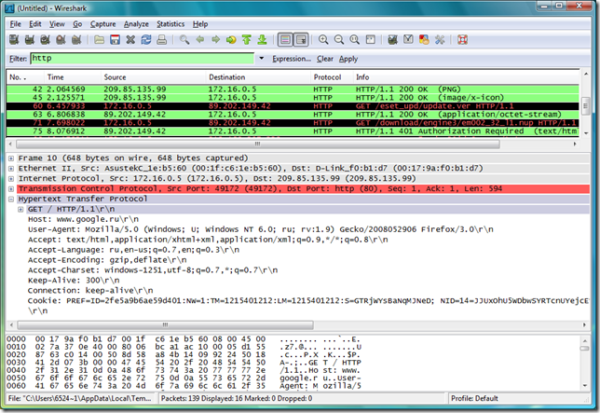 Рисунок 1.2 - Перехоплений потік даних за допомогою програми Wireshark

Рисунок 1.3 - Принцип перехоплення інформації за допомогою сніффінгу

Таблиця 1.2 - Аналіз типу атаки "Sniffer"
Алгоритм | Тип атаки: «Sniffing»
мета атаки | Виявити зміст службових заголовків, виявити паролі і ідентифікатори користувачів і т.п.
джерело загрози | внутрішнє, зовнішнє.
вразливість, що використовується при реалізації | Вразливість протоколів міжмережної взаємодії, порушнику необхідно пройти процедуру ідентифікації (по імені) і автентифікації (по паролю).
програми, які можуть застосовуватися при реалізації атаки | Програми перехоплення мережевих пакетів «сніфери» (Arpspoof, Urlsnarf, Dsniff)
об’єкт атаки | Мережевий трафік.
типові заходи захисту | Шифрування даних, Використання електронно-цифрового підпису (ЕЦП), Застосування антісніфферов, Застосування захищених каналів передачі даних - VPN, SSL / TLS, SSH, HTTPS.

1.4 DDoS - атаки (відмова в обслуговуванні)
Розподілена атака типу «відмова в обслуговуванні», або DDoS- це справжнісіньке бомбардування центрального сервера одночасними запитами даних. Зловмисник відправляє такі запити з декількох зламаних систем. Таким чином він намагається повністю зайняти інтернет-канал і виснажити ресурси ОЗУ організації-жертви. Кінцева мета полягає у виведенні з ладу систем такої компанії і перериванні її бізнес-процесів.
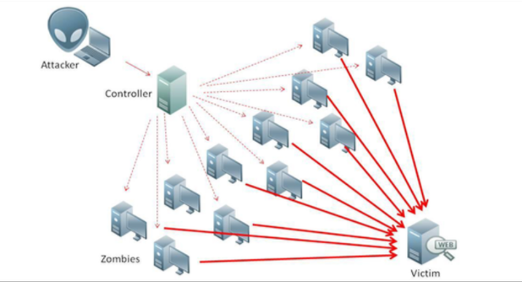
Рисунок 1.4 - Типова атака на "відмову в обслуговуванні"
Захист організації від DDoS-атак - це важлива частина стратегії по забезпеченню безпеки мережі. Щоб укрити мережу від атак по безлічі напрямків, необхідно розгорнути комплексну і цілісну ІТ-середовище, компоненти якої будуть працювати як єдине ціле.

Таблиця 1.3 - Аналіз типу атаки "DDoS"
Алгоритм | Тип атаки: DDоS-атака
мета атаки | Порушення правильного функціонування вузла мережі.
джерело загрози | зовнішнє.
вразливість, що використовується при реалізації | Вразливість, обумовлена обмеженою пропускною спроможністю комп'ютера.
програми, які можуть застосовуватися при реалізації атаки | Утиліта Ping (Packet Internet Groper), File2ban, та інші.
об’єкт атаки | Хост (вузол) мережі
типові заходи захисту | Відключення відповіді на запити ICMP, Застосування засобів виявлення і запобігання вторгнень (IDPS), Застосування універсальних шлюзів безпеки, Обмеження обсягу трафіку, Блокування певних протоколів.

1.5 Атаки типу "Spoofing"
IP-спуфинг відбувається, коли зловмисник, що знаходиться всередині організації або поза нею видає себе за санкціонованого користувача. Це можна зробити двома способами. По-перше, зловмисник може скористатися IP-адресою, що знаходиться в межах діапазону санкціонованих IP-адрес, або вповноваженою зовнішнішньою адресою, якому дозволяється доступ до певних мережевих ресурсів. Атаки IP-спуфінга часто є відправною точкою для інших атак. Класичний приклад - атака DoS, яка починається з чужої адреси, що приховує справжню особистість зловмисника. Зазвичай IP-спуфінг обмежується вставкою помилкової інформації або шкідливих команд у звичайний потік даних, переданих між клієнтським і серверним додатком або по каналу зв'язку між одноранговими пристроями. Для двостороннього зв'язку хакер повинен змінити всі таблиці маршрутизації, щоб направити трафік на помилкові IP-адреси. Деякі зловмисники, проте, навіть не намагаються отримати відповідь від додатків. Якщо головне завдання полягає в отриманні від системи важливого файлу, відповіді додатків не мають значення.
Рисунок 1.5 - Перехоплення інформації використовуючи ІР-спуфінг
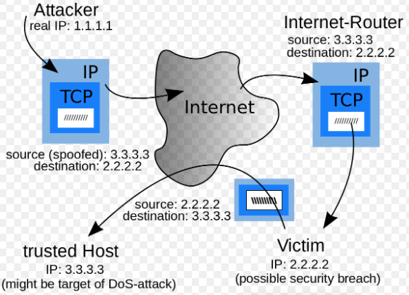
Рисунок 1.6 - Перенаправлення трафіку на помилкову IP-адресу

Таблиця 1.4 - Аналіз типу атаки "IP - Spoofing"
Алгоритм | Тип атаки: «IP - спуфінг»
мета атаки | Перенаправлення трафіку через фальшивий об'єкт або комп'ютер порушника.
джерело загрози | внутрішнє.
вразливість, що використовується при реалізації | Недостатній рівень надійності автентифікації повідомлень.
програми, які можуть застосовуватися при реалізації атаки | Програми перехоплення пакетів («сніфери»)
об’єкт атаки | Хост (вузол) мережі.
типові заходи захисту | Шифрування каналу передачі даних (SSL / TLS, SSH, HTTPS і ін.),  Використанння програмних засобів для виявлення атак типу IP-спуффінг

1.6 Атаки типу "Man in the middle"
Для атаки типу Man-in-the-Middle зловмиснику потрібен доступ до пакетів, що передаються по мережі. Такий доступ до всіх пакетів, що передаються від провайдера в будь-яку іншу мережу, може, наприклад, отримати співробітник цього провайдера. Для атак цього типу часто використовуються сніфери пакетів, транспортні протоколи і протоколи маршрутизації. Атаки проводяться з метою крадіжки інформації, перехоплення поточної сесії і отримання доступу до приватних мережевих ресурсів, для аналізу трафіку і отримання інформації про мережу та її користувачів, для проведення атак типу DoS, спотворення переданих даних і введення несанкціонованої інформації в мережеві сесії. Ефективно боротися з атаками типу Man-in-the-Middle можна тільки за допомогою криптографії. Якщо зловмисник перехопить дані зашифрованої сесії, то у нього на екрані з'явиться не перехоплене повідомлення, а безглуздий набір символів. Зауважимо, що, якщо зловмисник отримає інформацію про криптографічну сесію (наприклад, ключ сесії), це може зробити можливою атаку Man-in-the-Middle навіть в зашифрованому середовищі.

Таблиця 1.5 - Аналіз типу атаки "Man in the middle"
Алгоритм | Атака довіреного об’єкта "Man in the middle"
мета атаки | Отримання доступу до інформаційних ресурсів комп'ютера, що атакується, від імені довіреного хоста.
джерело загрози | зовнішнє.
вразливість, що використовується при реалізації | Уразливості протоколів міжмережевої взаємодії
програми, які можуть застосовуватися при реалізації атаки | Стандартні програми, які використовуються для формування повідомлень операційною системою.
об’єкт атаки | Хости мережі.
типові заходи захисту | Використання Firewall і списків контролю доступу (ACL), застосування універсальних шлюзів безпеки (Unified Threat Management, UTM) і міжмережевих екранів наступного покоління (Next-Generation Firewal, NGFW).

1.7 Атаки типу SQL ін'єкції.
SQL-ін'єкція - це атака, спрямована на веб-додаток, в ході якої конструюється SQL-вираз з призначеного для користувача введення шляхом простої конкантенаціі (наприклад, $ query = "SELECT * FROM users WHERE id =". $ _ REQUEST [ "id"]). У разі успіху атакуючий може змінити логіку виконання SQL-запиту так, як це йому потрібно. Найчастіше він виконує простий fingerprinting СУБД, а також витягує таблиці з найбільш "цікавими" іменами (наприклад "users"). Після цього, в залежності від привілеїв, з якими запущено вразливий додаток, він може звернутися до захищених частин бек-енду веб-додатку (наприклад, прочитати файли на стороні хоста або виконати довільні команди).
Найбільш надійним способом запобігання SQL-ін'єкцій є використання параметризованих SQL-параметрів. Наприклад, у випадку з PHP це можливо за допомогою пакета PEAR's DB, що пропонує інтерфейс для виконання абсолютно безпечних SQL-виразів. Звернення до БД відбувається наступним чином: $ p = $ db-> prepare ( "SELECT * FROM users WHERE id =?"); $ Db-> execute ($ p, array ($ _ GET [ 'id'])). Основна ідея полягає в тому, що якщо позиція параметрів явно задана, то можливо абсолютно безпечно передавати SQL-запити базі даних, виключаючи можливість для параметрів самим стати SQL-виразами (в тому числі шкідливими). Варто зауважити, що інші механізми, такі як використання примусове приведення типів (наприклад, за допомогою функції intval ()) в зв'язці з екрануванням рядків такими функціями, як mysql_real_escape_string () або addslashes (), не є абсолютно безпечними. Проблема в тому, що існують деякі варіанти для їх обходу, а отже, до їх використання необхідно підходити з максимальною увагою.
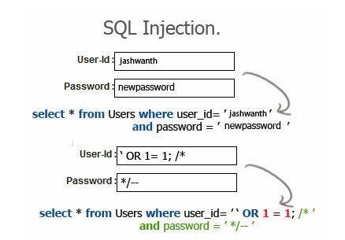
Рисунок 1.7 - Застосування атаки типу SQL ін'єкція
Таблиця 1.6 - Аналіз типу атаки "SQL ін'єкція"
Алгоритм | Кібератаки типу ін’єкції
мета атаки | Атака спрямована на бази даних веб-додатків.
джерело загрози | зовнішнє.
вразливість, що використовується при реалізації | Недостатня фільтрація SQL-запитів.
програми, які можуть застосовуватися при реалізації атаки | Сканери вразливостей баз даних (SQLMAP, Automated Vulnerability Detection System (AVDS), Shadow Database Scanner, Acunetix і ін.)
об’єкт атаки | SQL-сервер.
типові заходи захисту | Фільтрація строкових параметрів. Використання засобів захисту від SQL-ін'єкцій і Web Application Firewall (WAF).

1.8 - Аналіз типу атаки спрямованих на виявлення даних про ІКМ
Сканування UPD - портів.
Сканування портів - це попередня процедура, найбільш часто використовувана кіберзлочинцями для визначення вразливих вузлів, які можна успішно атакувати. Цей повністю автоматизований процес також дозволяє виявити машини, сервери і периферійні пристрої, існуючі в конкретній мережі.
Успішне сканування портів дозволяє отримати відомості про машини, виявлених в прощупується мережі, включаючи імена пристроїв, IP-адреси, операційні системи, програмне забезпечення та служби, імена користувачів, групи та відкриті порти. Сканування звичайно виконують до початку атаки (як приклад, Direct-to-Origin).
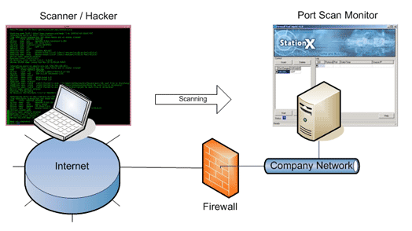
Рисунок 1.8 - Схема сканування портів

Таблиця 1.7 - Аналіз типу атаки "UPD сканування (сканування портів)"
Алгоритм | Тип атаки: кібератаки, спрямовані на виявлення даних про ІКМ
мета атаки | Виявити відкриті порти.
джерело загрози | Зовнішнє.
вразливість, що використовується при реалізації | Вразливість організації взаємодії абонентів мережі.
програми, які можуть застосовуватися при реалізації атаки | Nmap, Zmap, Zenmap, SuperScan, Knoker та інші.
об’єкт атаки | Хост (вузол) мережі, що має свою мережеву адресу.
типові заходи захисту | Застосування систем виявлення і запобігання вторгнень (IDPS), відключення невикористовуваних портів.

2 ДОСЛІДЖЕННЯ АКТУАЛЬНИХ DDoS - АТАК ТА ЗАСОБИ ЗАХИСТУ ВІД НИХ
В даний час дуже актуальними є питання, пов'язані із захистом інформації. DoS і DDoSатакі реалізуються зловмисниками досить часто, так як такі комп'ютерні атаки дозволяють довести до відмови практично будь-яку систему, не залишаючи юридично значимих доказів. При цьому відмова підсистеми, що зазнала нападу, може бути лише проміжним етапом атаки на цільову систему. Найбільш уразливі перед DDoS-атаками інтернет-магазини, системи інтернет-платежів, новинні ресурси і компанії, діяльність яких залежить від регулярності звернення користувача до ресурсу. основними способами захисту від комп'ютерних атак, зокрема від DDoS-атак, на даний момент є антивірусні програми і міжмережеві екрани. У розділі наведено опис деяких видів DDoS-атак, а також результати порівняльного аналізу ряду існуючих методів захисту мереж зв'язку від DDoS-атак, які дозволять спростити вибір оптимального рішення щодо забезпечення надійного захисту телекомунікаційного об'єкту. З огляду на всі позитивні і негативні риси, метод організації системи захисту мережі зв'язку від атак типу DDoS на основі технології штучних нейронних мереж є найбільш підходящим рішенням для забезпечення інформаційної безпеки мереж різного призначення.

2.1 Опис атаки типу DDoS(distributed denial-of-service)
Одними з найбільш небезпечних незаконних впливів на мережі зв'язку різного призначення є комп'ютерні атаки типу DDoS (distributed denial-of-service) типова схема прдеставлена на рис. 2.1
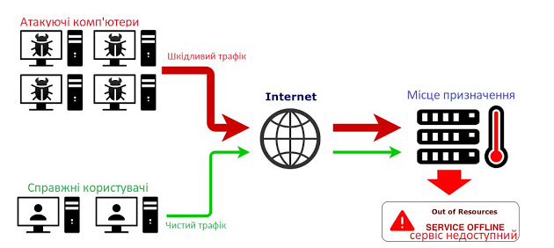
Рисунок 2.1 - Приклад розподіленої атаки на відмову доступу
Активний розвиток мереж Інтернету речей (Internet of Things, IoT), промислового Інтернету речей (Industrial Internet of Things, IIoT) і, як наслідок, зростання числа підключаємих до них пристроїв різного призначення неминуче приведуть до зростання числа загроз мережевої безпеки див. Рис. 2.2
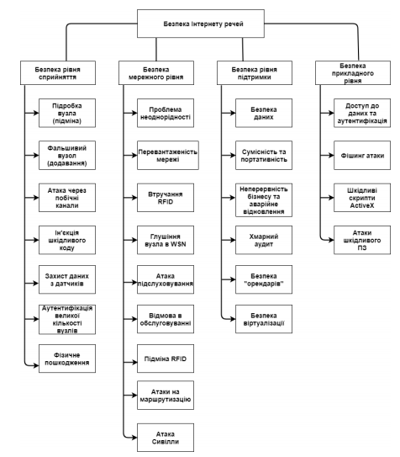
Рисунок 2.2 - Безпека та атаки IoT (Інтернет речей)
Причинами поширення комп'ютерних атак зазначеного типу є простота їх реалізації, вичерпні відомості про механізм виконання та низькі вимоги до знань і обчислювальних ресурсів зловмисника. Існує безліч методів і механізмів виявлення, запобігання і відображення комп'ютерних атак типу DDoS. У кожної системи захисту мережі зв'язку є свої переваги і недоліки. Так як сама наявність інформаційного ресурсу в мережі Інтернет вже є достатнім для проведення міжмережевої атаки типу DDoS, будь-яка організація може виявитися потенційною метою зловмисника. Незважаючи на те, що для бізнесу очевидні негативні наслідки реалізації DDoS-атак, дану загрозу часто недооцінюють. Дослідження показують, що лише менше 40% компаній вживають превентивні заходи проти DDoS-атак. Це каже про те, що керівники компаній не завжди чітко усвідомлюють і беруть до уваги ризики, які несуть подібного роду атаки, правда, до тих пір, поки самі не піддадуться нападу зловмисника. Основним наслідком успішно проведеної DDoS-атаки є така небажана подія, як повна відмова роботи мережі, що тягне за собою зупинку бізнес-процесів компанії.

2.1.1 Порівняльний аналіз захисту від DDoS-атак
У розділі представлені результати порівняльного аналізу ряду існуючих методів захисту мереж зв'язку від DDoS-атак, які могли б допомогти знайти оптимальне рішення щодо забезпечення надійного захисту телекомунікаційного об'єкту. Короткий огляд видів DDoS-атак і методів захисту від них. Проблема пошуку універсального рішення для захисту мереж зв'язку від атак типу DDoS представлена в наукових дослідженнях як зарубіжних, так і вітчизняних науковців.
Так, мною проводяться детальні дослідження актуальних DDoS-атак і порівняльний аналіз різних рішень по забезпеченню захисту від DDoS-атак в середовищі хмарних обчислень. Для проведення досліджень використана модель виявлення та захисту від DDoS-атак. Модель орієнтована на виявлення аномалій і здатна захистити публічне / приватне хмарне середовище від атак так званого «Нульового дня». Доступність хмарних додатків для споживачів істотно зростає за рахунок забезпечення захисту від хмарних DDoS-атак. Результати дослідження дозволяють детально вивчити предметну область, пов'язану з DDoS атаками, і основні заходи захисту від них. Мною наводяться результати експериментальних досліджень, в яких представлено рішення виявлення аномалій за допомогою машинно-синтаксичного методу. В даному випадку машинна синестезія розуміється як інтерфейс, дозволяє використовувати алгоритми класифікації зображень у завданні виявлення мережевих аномалій, що дозволяє використовувати неспеціалізовані методи виявлення зображень, які останнім часом набули широкого розповсюдження і активний розвиток. Пропонований підхід полягає в тому, що дані мережевого трафіку проектуються на зображеннях. При проведенні експериментальних досліджень проводилася комплексна оцінка ефективності виявлення мережевих аномалій. Розглянутий метод дозволив виявити близько 97% аномалій. Крім того, запропоновані способи підвищення ефективності даного методу шляхом вдосконалення використовуваної нейронної мережі. Визначені переваги і недоліки актуальних видів захисту від DDoS-атак, що дозволяє розробляти нові і модифікувати існуючі методи захисту. Розглянуті методи захисту переважно орієнтовані на протидію атакам, що реалізовуються за допомогою протоколу DNS. Ідеї, що лежать в основі цих методів, можуть бути використані для виявлення інших типів атак, а самі методи модифіковані і застосовані для більш широкого кола атак. Також наведено докладний опис і класифікація DDoS-атак. Також представлений аналіз ефективності застосування різних методів захисту в тих чи інших умовах. В результаті проведених досліджень, визначена ефективність основних методів захисту, попередження і виявлення DDoS-атак, виявлені переваги та недоліки кожного аналізованого методу. В результаті зроблено висновок, що в якості універсального рішення для захисту від атак необхідно розвивати систему кооперативного IP traceback, яка забезпечить неможливість фальсифікації адреси створеного шкідливого пакета, що дозволить виявити можливого зловмисника.

2.1.2 Види DDoS-атак та алгоритм їх реалізації
DDoS-атакою називають сукупність дій, здатних повністю або частково вивести з ладу мережа зв'язку або окремі її елементи. Мережеві ресурси, такі як веб-сервери, мають обмеження за кількістю запитів, які вони можуть обслуговувати одночасно. Крім вичерпання пропускної спроможності каналу зв'язку, який з'єднує сервер з глобальною мережею Інтернет, при перевищенні кількості запитів на з'єднання з будь-яким компонентом інфраструктури може відбутися наступне:
• істотне збільшення часу відповіді на запити;
• відмова в обслуговуванні всіх запитів користувачів або їх частини.
Як правило, кінцевою метою зловмисника є повне припинення роботи веб-ресурсу - «Відмова в обслуговуванні». Для припинення атаки зловмисник нерідко вимагає у своєї жертви грошові кошти. У деяких випадках DDoS-атака може бути спробою дискредитувати або зруйнувати бізнес конкурента. Алгоритм реалізації типової DDoS-атаки представлений на рисунку 2.1
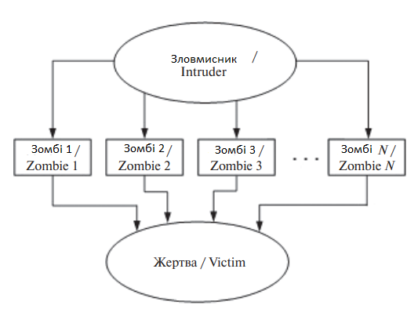
Рисунок 2.1 - Алгоритм реалізації типової DDOs атаки
DDoS-атака виконується зловмисником за допомогою безлічі заздалегідь заражених зомбі комп’ютерів, що утворюють ботнет. Ботнет - це комп'ютерна мережа, що складається з деякої кількості хостів із запущеними ботами - автономним програмним забезпеченням. Бот в складі ботнету є програмою, яка приховано встановлюється на пристрій жертви і дозволяє зловмиснику виконувати якісь дії з використанням ресурсів зараженого комп'ютера. Часто зловмисники прагнуть заразити вірусами і таким чином взяти під свій контроль тисячі, десятки тисяч і навіть мільйони комп'ютерів, що дає можливість вільно управляти великою зомбі-мережею. На даний момент існує безліч варіантів здійснення DDoS-атак. В залежності від особливостей і специфіки функціонування передбачуваної жертви, DDoS-атаки можна розподілити за рівнями еталонної моделі взаємозв'язку відкритих систем. Згідно мого аналізу можна виділити кілька класів атак даного типу, які розрізняються способами реалізації.

2.2 Типові атаки на відмову.
Атаки, спрямовані на переповнення каналу зв'язку. Суть атаки полягає у здійсненні на атакується комп'ютер величезного потоку флуду, тобто запитів неправильного формату або безглуздих по суті. Флуд повністю забиває всю ширину каналу даних або вхідний маршрутизатор. оскільки обсяг даних перевищує обсяг ресурсів для їх обробки, стає неможливим отримання коректних пакетів даних від інших користувачів. В результаті система відмовляє їм в обслуговуванні.

2.2.1 Атаки, що використовують уразливості стека мережевих протоколів.
На цьому рівні відбувається маршрутизація і обмін даними між мережами за допомогою передачі пакетів з інформацією по протоколам IP, ICMP, ARP, RIP. прикладом такої DDoS-атаки є ICMP-флуд. Суть атаки полягає в тому, що хост постійно запитується зловмисниками, які змушують його відповідати на ping-запити. Коли таких запитів приходить значна кількість, пропускної здатності мережі не вистачає і відповіді на запити приходять зі значною затримкою. Для запобігання таких DDoS-атак можна повністю відключити обробку ICMP-запитів за допомогою брандмауера або хоча б обмежити їх кількість.

2.2.2 Атаки на прикладний рівень, або рівень додатків.
На цьому рівні відбувається оперування даними за допомогою призначених для користувача протоколів (FTP, HTTP, POP3, SMTP, Telnet, RAS). Наслідком DDoS-атак в даному випадку стає тотальний брак ресурсів для виконання найпростіших операцій на ресурсі жертви. Найбільш ефективним способом протидії зловмисникам є постійний моніторинг стану системи в цілому і програмного забезпечення зокрема. Після виявлення атаки на даному рівні існує можливість ідентифікації зловмисника і подальшого блокування можливості здійснення ним будь-яких дій. Порівняльний аналіз актуальних методів захисту існування великої кількості способів і механізмів реалізації атак типу DDoS вимагає застосування відповідних контрзаходів. Захист від DDoS-атак включає в себе:
• запобігання атаки,
• виявлення атаки,
• відображення атаки.
Для запобігання DDoS-атак застосовуються способи проектування і налаштування мереж зв'язку відповідно до вимог правил інформаційної безпеки, фільтрації трафіку, а також прогнозування подій. див. Рис. 2.2.1
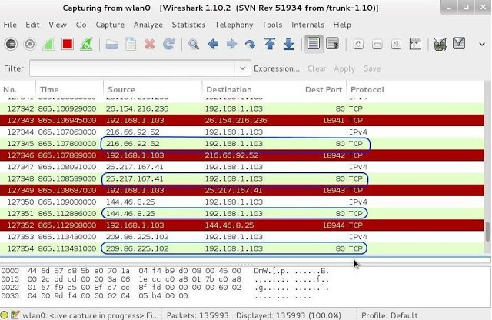
Рисунок 2.2.1 - Приклад відстеження DDoS - атаки за допомогою програмного забезпечення Wireshark
Порівняльний аналіз даних способів відображений в табл. 2.1 При безпосередньому використанні та адмініструванні мереж зв'язку важливо своєчасно виявити і розпізнати атаку для подальшої її ліквідації. На даний момент існує безліч ефективних способів виявлення DDoSатак, порівняльний аналіз яких представлений в табл. 2.2
Таблиця 2.1 - Засоби запобігання від DDoS атак. Переваги та недоліки
Засіб попередження DDos-атак/DDos attack prevention method | Переваги | Недоліки
Комплекс заходів по захисту інформації. Організаційно-правові заходи. | Зниження вірогідності небажаних подій. | Людський фактор
Фільтрація вхідного/вихідного трафіку | Запобігання IP Spoofing.  Зниження потужності DDoS-атаки / IP  Spoofing prevention. Reducing the power  of a DDoS attack | Ймовірність обходу фільтрації  зловмисником / Probability of  filtering bypass by an attacker
фільтрація пакетів  на базі маршрутизатора  (RPF) / Router-based  Packet Filtering (RPF) | Запобігання IP Spoofing.  Багаторівнева перевірка мережевого  пакету / IP Spoofing prevention. Multilevel  network packet inspection | Ймовірність обходу фільтрації  зловмисником / Probability of  filtering bypass by an attacker
інтелектуальні  способи аналізу  даних / Intelligent ways  to analyze data | Виявлення різних девіацій  трафіку і підозрілої  поведінки клієнтів. Можливість  прогнозування атаки з високою  точністю / Identification of various  traffic deviations and suspicious customer  behavior. The ability to predict attacks with  high accuracy | Відносно довга розробка  і інсталяція системи. Підтримка  великої бази даних з інформацією  про атаки і їх варіаціях / Relatively  long development and installation of the  system. Support for a large database  with information about attacks and their  variations

Таблиця 2.2 - Засоби виявлення DDoS - атаки. Переваги та недоліки
Спосіб виявлення DDoSатак / DDoS attack detection  method | Переваги | Недоліки
Кібер-розслідування  (Forensic analysis) / Cyber  investigation (Forensic analysis) | Виявлення атаки і визначення  її механізму для подальшого  відображення / Detecting an attack  and determining its mechanism for  subsequent reflection | Несвоєчасність. Людський  фактор / Lateness. Human factor
фільтрація мережевого  трафіку / Filtering of network  traffic | своєчасне виявлення  атаки / Timely attack detection | Ймовірність обходу фільтрації  зловмисником / Probability of  filtering bypass by an attacker
Відстеження ентропії  трафіку / Tracking traffic  entropy | Своєчасне виявлення  атаки з визначенням її  механізму. Відносна  простота використання кінцевим  користувачем / Timely detection  of an attack with the definition of its  mechanism. The relative ease of use  by the end-user | Складність визначення атак,  мережева активність яких  незначна. Ускладнена  діагностика в мережах з малими  обсягами переданого трафіку /  Difficulty identifying attacks with  negligible network activity. Diagnostics  in networks with small volumes of  transmitted traffic is complicated
Інтелектуальні способи  аналізу даних / Intelligent  ways to analyze data | Виявлення різних девіацій  трафіку і підозрілого  поведінки клієнтів.  Сумісність з іншими  методами / Identification of various  traffic deviations and suspicious  customer behavior. Compatibility with  other methods | Відносно довга розробка  і інсталяція системи.  Неможливість виявляти атаки,  Не закладені в систему / Relatively  long development and installation of  the system. Inability to detect attacks  not embedded in the system

При безпосередньому відбитті атаки необхідно керуватися розробленими методиками захисту і об'єктивно відслідковувати поведінку даної атаки для оперативного реагування і застосування відповідних дій. У табл. 3 представлено кілька способів відбиття атак типу DDoS.
Таблиця 2.3 - Способи відбиття DDoS - атак. Переваги та недоліки
Спосіб відбиття DDoS-атак /  DDoS reflection method | Переваги | Недоліки
Фільтрація мережевого трафіку  на основі блокування  підозрілих клієнтів / Filtering  network traffic based on blocking  suspicious clients | Зниження активності DDoSатак / Reducing DDoS attack  activity | Ймовірність помилок  Можливість обходу фільтрації  зловмисником / Error probability  The ability to bypass filtering by an  attacker
Введення обмежень / заборон  на з'єднання, обробку  запитів / Introduction of  restrictions / bans on connections,  request processing | Зниження активності DDoSатак. Підвищення загальної  стійкості мережі / Reduced  DDoS attack activity. Improving  overall network resilience | Погіршення роботи ресурсу  мережі на стороні кінцевого  користувача / Deterioration of the  network resource operation on the  end-user side
Резервування каналів зв'язку /  Reservation of communication  channels | Можливість  адміністративного доступу  до сервера в аварійних  ситуаціях / Possibility of  administrative access to the server  in emergencies | Пряма залежність від апаратної  частини. Використання тільки  в комбінації з іншими методами /  Direct dependence on the hardware.  Usage only in combination with other  methods
Збільшення продуктивності  апаратної частини / Increased  hardware performance | Підвищення загальної  стійкості мережі / Improving  overall network resilience | Відносно високі  матеріальні витрати / Relatively  high material costs
2.3 Висновки до проведеного аналізу.
В результаті проведеного аналізу ряду наукових робіт було виявлено протиріччя між тим, що виявляється активністю зловмисників, реалізують DDoS-атаки, і не завжди ефективними методами захисту від них. Багато хто з найбільш часто використовуваних способів захисту від DDoS-атак не можуть бути застосовані для протидії сучасним способам нападу на мережу організації. Рішення типу фільтрації або «blackholing», засновані на відкиданні підозрілого трафіку, істотно обмежують доступність мережі і в довготривалій перспективі шкодять організації більше, ніж захищають від відмови в обслуговуванні. Виявлення атак засобами мережевого адміністрування або використання послуг мережевого провайдера також не є актуальними. Виявлення підроблених адрес має на увазі роботу з дуже великим масивом даних, при цьому ймовірність знайти джерело атаки досить низька. Більш того, блокування джерела атаки, а також фільтрація мережевого трафіку тягнуть за собою блокування частини трафіку мережі. Багато які великі організації вирішують проблему відмови в обслуговуванні шляхом перенасичення пропускної смуги каналів зв'язку і мережевих пристроїв. Дане рішення забезпечує стійкість мережі при незапланований збільшенні завантаженості інформаційного ресурсу, але вимагає великих економічних витрат, а також правильне налаштування обладнання для забезпечення надмірності. З урахуванням інформації про методи захисту і результатів досліджень вітчизняних і зарубіжних вчених проведено порівняльний аналіз актуальних заходів захисту мереж зв'язку за напрямками запобігання, виявлення і відображення можливих атак.
Найбільш пріоритетними методами на даний момент є запобігання і своєчасне виявлення атак. Дані методи мають ряд переваг, які полягають в застосуванні інтелектуальних способів аналізу даних, які мають на увазі використання алгоритмів нечіткої логіки і машинного навчання. Ефективність таких способів полягає в їх адаптивності та можливості прогнозування з високою точністю, що має на увазі зменшення або повне виключення матеріальних витрат на відновлення систем після можливого небажаного впливу зловмисника. Також вони відрізняються властивістю модульності, що дозволяє впроваджувати їх спільно з іншими методами. Перевагою використання технологій штучного інтелекту при виявленні комп'ютерних атак типу DDoS є гнучкість, яку надають штучні нейронні мережі. Нейронна мережа здатна аналізувати дані, одержувані від мережі, навіть якщо ці дані є неповними або спотвореними, має можливість проводити аналіз даних в нелінійному режимі. Штучні нейронні мережі здатні проводити аналіз інформації з подальшим наданням оцінки, чи узгоджуються дані з характеристиками, які вона навчена розпізнавати чи ні. За допомогою технологій штучного інтелекту можна вирішувати завдання, пов'язані з виявленням аномального поведінки в процесі інформаційного обміну в мережі. При цьому нейронні мережі не обмежені знаннями, які заклав в них розробник. Вони мають можливість вчитися на попередні події - як на аномальному, так і на нормальному трафіку. За рахунок цього досягається висока ефективність і адаптивність систем запобігання та своєчасного виявлення комп'ютерних атак типу DDoS. До недоліків таких систем відносяться тривалі терміни розробки і оптимізації. Також описаний метод бажано використовувати у високопродуктивних апаратних системах. На сьогоднішній день бурхливо розвиваються технології штучного інтелекту і вже мають цілий ряд корисних рішень. З огляду на всі переваги і недоліки, метод організації системи захисту мережі зв'язку від комп'ютерних атак типу DDoS на основі технологій штучного інтелекту є найбільш підходящим рішенням для забезпечення інформаційної безпеки мереж різного призначення. Представлений матеріал в подальшому планується використовувати в дослідженнях питань побудови універсальної системи захисту мереж зв'язку.

3 ЗАХИСТ VPS ЗА ДОПОГОЮ ПРОГРАМНОГО ЗАБЕЗПЕЧЕННЯ FAIL2BAN
У даному розділі ми повернемося до теми безпеки від DDOs-атак і розглянемо, як захистити VPS за допомогою програми Fail2ban. Основне її призначення - захист хоста від несанкціонованого доступу, що можливо завдяки ретельному відстеженню мережевої активності на основних портах і читання журналів записів (лог-файлів). Програма особливо ефективна проти так званих brute-force атак, оскільки вона нейтралізує атакуючого таким чином, що всі пакети, відправлені з пристрою, IP-адреса якого з тієї чи іншої причини потрапила в чорний список, відкидаються. Блокування налаштовується шляхом внесення змін до правил iptables. Отже, приступимо до налаштування орендованого VPS сервера.
Для встановлення програми Fail2ban потрібно виконати наступні команди:
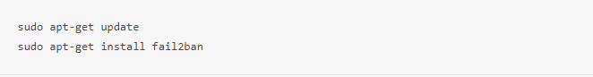
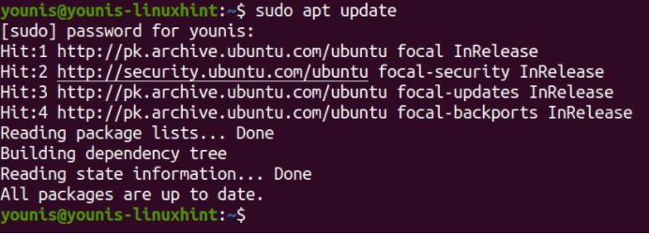
Рисунок 3.1 - Встановлення програмного забезпечення Fail2ban на Ubuntu 20.04 сервер
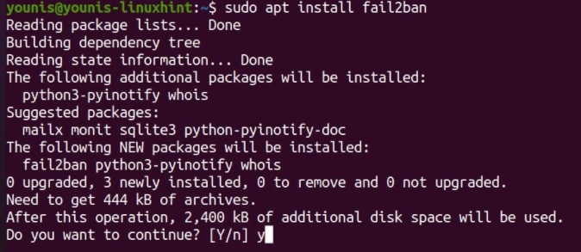
Рисунок 3.2 - Встановлення програмного забезпечення Fail2ban на Ubuntu 20.04 сервер
Для того, щоб встановлене програмне забезпечення працювало належним чином, нам необхідно внести поправки в конфігураційний файл. За замовчуванням таким є /etc/fail2ban/jail.conf. Однак розробники вкрай не рекомендують редагувати його безпосередньо, щоб уникнути ускладнень при роботі з сервером. Тому ми створили локальну копію даного файлу командою:
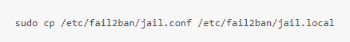
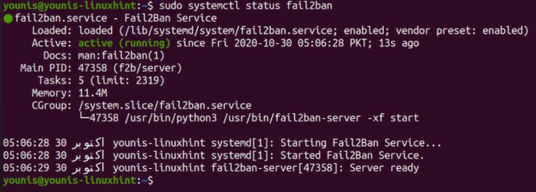
Рисунок 3.3 - Перевірка стану встановлення ПЗ

Далі нам потрібно буде виконувати редагування тільки /etc/fail2ban/jail.local. Він буде підключений системою автоматично і має вищий пріоритет при виконанні. Відкриємо файл jail.local для редагування однієї з команд: sudo nano /etc/fail2ban/jail.local
Звернімо увагу на секцію [DEFAULT]. Вона містить в собі основні правила, задані за замовчуванням для Fail2ban.
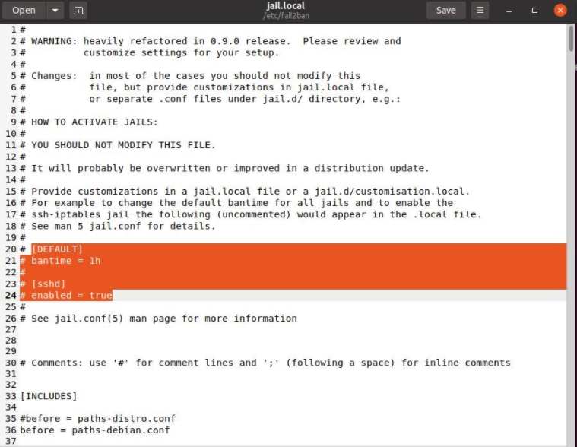
Рисунок 3.4 - Налаштування конфігурації ПЗ Fail2ban.

ignoreip - значення цього параметра говорять про те, які IP-адреси блокуватися НЕ будуть зовсім. Якщо ви хочете, щоб Fail2ban ігнорував при перевірці кілька IP-адрес, їх необхідно вказати в значенні ignoreip через пробіл.
bantime - даний параметр означає час в секундах, протягом якого підозрілий IP буде заблоковано. Спочатку його значення становить 10 хвилин.
findtime - визначає проміжок часу в секундах, протягом якого програмою буде визначатися наявність підозрілої активності.
maxretry - допустиму кількість неуспішних спроб отримання доступу до сервера. При перевищенні зазначеного значення IP потрапляє в бан.
Нижче будуть представлені інші секції, за допомогою яких можна налаштувати захист різних сервісів, встановлених на наш віртуальний сервер, наприклад, ssh, ftp та інших. Детальна процедура їх налаштування буде розглянута в кінці даного розділу, в розділі «Налаштування Fail2ban».
Після редагування jail.local обов'язково потрібно зробити перезапуск Fail2ban командами:
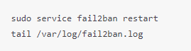

3.1 Налаштування Fail2ban
Насамперед налаштуємо захист свого VPS по протоколу SSH за допомогою програми Fail2ban. Для цього знайдемо в файлі jail.local секцію [ssh]. Вона повинна бути активна за замовчуванням. Проте, про всяк випадок, потрібно переконатися, що в значенні параметра enabled встановлено true, а не false.
Вкажімо значення параметрів, на підставі яких Fail2ban повинен виконувати відстеження активності:
filter - фільтр, який буде використовуватися. За замовчуванням це /etc/fail2ban/filter.d/sshd.conf;
action - дії, які буде виконувати Fail2ban при виявленні атакуючої IP-адреси, всі правила реагування на дії зловмисника описані у файлі /etc/fail2ban/action.d. Відповідно, в якості значення параметра action не може бути вказана інформація, якої немає в файлі /etc/fail2ban/action.d;
logpath - повний шлях до файлу, в який буде записуватися інформація про спроби отримання доступу до VPS.
findtime - час в секундах, протягом якого спостерігається сайтів із підозрілою активністю;
maxretry - дозволену кількість повторних спроб підключення до сервера;
bantime - проміжок часу, протягом якого потрапив в чорний список IP залишатиметься заблокованим. Варто звернути увагу на той факт, що зовсім необов'язково прописувати значення вищевказаних параметрів в кожній секції. Якщо їх не згадувати, в дію вступлять налаштування, зазначені в головному розділі [DEFAULT]. Головне, щоб для змінної enabled було зазначено значення true, а не false.

3.1.1 Захист протоколу SSH
Розглянемо застосування параметрів реагування більш детально. Приклад конфігурації Fail2ban на порту SSH:
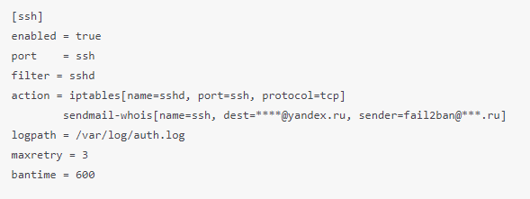
Запис вище означає, що, якщо виконано більше 3 невдалих спроб підключення до VPS через основні порти SSH, то IP-адреса, з якого виконувалася авторизація, потрапить в бан на 10 хвилин. Правило заборони буде додано в iptables. У той же час власник сервера отримає повідомлення на e-mail, вказаний в значенні змінної dest, про те, що вказаний IP був заблокований за спробу отримання несанкціонованого доступу по протоколу SSH. Також в повідомленні буде вказана WHOIS інформація про заблокованому IP. Приклад такого повідомлення від Fail2ban:

\

Hi,
The IP 61.147.103.113 has just been banned by Fail2Ban after
3 attempts against SSH.
Here are more information about 61.147.103.113:
% [whois.apnic.net]
% Whois data copyright terms http://www.apnic.net/db/dbcopyright.html
% Information related to '61.147.0.0 - 61.147.255.255'
inetnum: 61.147.0.0 - 61.147.255.255
netname: CHINANET-JS
descr: CHINANET jiangsu province network
descr: China Telecom
descr: A12,Xin-Jie-Kou-Wai Street
descr: Beijing 100088
country: CN
admin-c: CH93-AP
tech-c: CJ186-AP
mnt-by: MAINT-CHINANET
mnt-lower: MAINT-CHINANET-JS
mnt-routes: maint-chinanet-js
changed: hostmaster@ns.chinanet.cn.net 20020209
changed: hostmaster@ns.chinanet.cn.net 20030306
status: ALLOCATED non-PORTABLE
source: APNIC
role: CHINANET JIANGSU
address: 260 Zhongyang Road,Nanjing 210037
country: CN
phone: +86-25-86588231
phone: +86-25-86588745
fax-no: +86-25-86588104
e-mail: ip@jsinfo.net
remarks: send anti-spam reports to spam@jsinfo.net
remarks: send abuse reports to abuse@jsinfo.net
remarks: times in GMT+8
admin-c: CH360-AP
tech-c: CS306-AP
tech-c: CN142-AP
nic-hdl: CJ186-AP
remarks: www.jsinfo.net
notify: ip@jsinfo.net
mnt-by: MAINT-CHINANET-JS
changed: dns@jsinfo.net 20090831
changed: ip@jsinfo.net 20090831
changed: hm-changed@apnic.net 20090901
source: APNIC
changed: hm-changed@apnic.net 20111114
person: Chinanet Hostmaster
nic-hdl: CH93-AP
e-mail: anti-spam@ns.chinanet.cn.net
address: No.31 ,jingrong street,beijing
address: 100032
phone: +86-10-58501724
fax-no: +86-10-58501724
country: CN
changed: dingsy@cndata.com 20070416
changed: zhengzm@gsta.com 20140227
mnt-by: MAINT-CHINANET
source: APNIC
% Information related to '61.147.0.0/16AS23650'
route: 61.147.0.0/16
descr: CHINANET jiangsu province network
country: CN
origin: AS23650
mnt-by: MAINT-CHINANET-JS
changed: ip@jsinfo.net 20030414
source: APNIC
% This query was served by the APNIC Whois Service version 1.69.1-APNICv1r0 (UNDEFINED)
Regards,
Fail2Ban
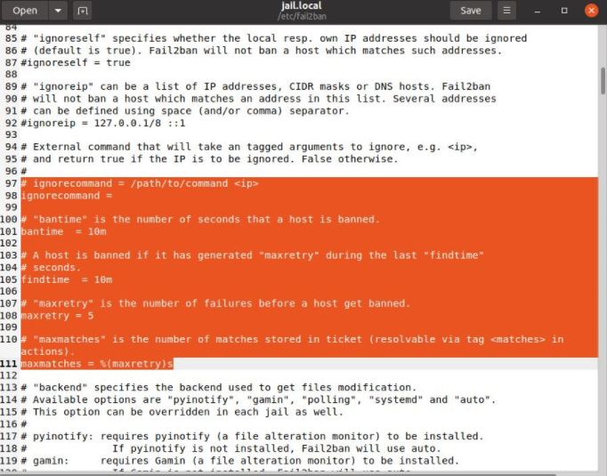
Рисунок 3.5 - Налаштування параметрів бана IP - адреси.

Додатково для захисту SSH активуєму наступну секцію:
[Ssh-ddos]
enabled = true
port = ssh
filter = sshd-ddos
logpath = /var/log/auth.log
maxretry = 2
Для зберігання великих списків заблокованих IP-адрес можна використовувати комбінацію Netfilter / Iptables і IPsets. Щоб налаштувати роботу Fai2ban таким чином, активуємо розділ [ssh-iptables-ipset4]:
[ssh-iptables-ipset4]
enabled = true
port = ssh
filter = sshd
action = iptables[name=SSH, port=ssh, protocol=tcp]
logpath = /var/log/auth.log
findtime = 300
maxretry = 3
bantime = 600
Після редагування конфігураційного файлу збережемо внесені зміни. Аналогічним чином можна захистити і інші сервіси.

3.1.2 Захист поштового сервера.
Нижче представлені приклади налаштувань конфігураційного файлу для захисту поштового сервера postfix.
[Postfix]
enabled = true
port = smtp, ssmtp, submission
action = iptables [name = Postfix-smtp, port = smtp, protocol = tcp]
filter = postfix
logpath = /var/log/mail.log
bantime = 86400
maxretry = 3
findtime = 3600
ignoreip = 127.0.0.1
Важливо cлідкувати за тим, щоб шлях до файлу зберігання логів (logpath) було вказано коректно. В іншому випадку перезапуск Fail2ban завершиться повідомленням про помилку. Якщо якийсь із лог-файлів відсутній на нашому VPS, ми можемо його створити самостійно командою touch, наприклад, touch /var/log/mail.log. Обов'язково потрібно призначити йому необхідні права доступу командою chmod 755 /var/log/mail.log
[Sasl]
enabled = true
port = smtp, ssmtp, submission, imap2, imap3, imaps, pop3, pop3s
filter = postfix-sasl
action = iptables [name = Postfix-smtp, port = smtp, protocol = tcp]
logpath = /var/log/mail.log
bantime = 86400
maxretry = 3
findtime = 3600

Захист поштового сервера dovecot
[dovecot]
enabled = true
port = smtp,ssmtp,submission,imap2,imap3,imaps,pop3,pop3s
filter = dovecot
action = iptables-multiport[name=dovecot-pop3imap,port="pop3,pop3s,imap,imaps", protocol=tcp]
logpath = /var/log/mail.log
maxretry = 3
findtime = 3600
bantime = 86400

Приклад конфігурації jail.local для захисту roundcube:
[roundcube-auth]
enabled = true
filter = roundcube-auth
port = http,https
logpath = /var/log/mail.log
action = iptables-multiport[name=roundcube, port="http,https"]
bantime = 86400
maxretry = 3
findtime = 3600

3.1.3 Захист веб-сервера (apache)
Для захисту веб-сервера Apache можна використовувати такі параметри Fail2ban:
[apache]
enabled = true
port = http,https
filter = apache-auth
logpath = /var/log/apache2/error.log
maxretry = 3
[apache-multiport]
enabled = true
port = http,https
filter = apache-auth
logpath = /var/log/apache2/error.log
maxretry = 3
[apache-noscript]
enabled = true
port = http,https
filter = apache-noscript
logpath = /var/log/apache2/error.log
maxretry = 3
[apache-overflows]
enabled = true
port = http,https
filter = apache-overflows
logpath = /var/log/apache2/error.log
maxretry = 2

3.1.4 Захист FTP сервера
Для захисту FTP-сервера vsftpd за допомогою Fail2ban можна використовувати такі параметри:
[vsftpd]
enabled = true
port = ftp,ftp-data,ftps,ftps-data
filter = vsftpd
logpath = /var/log/vsftpd.log
action = iptables[name=VSFTPD, port=21, protocol=tcp]
bantime = 600
maxretry = 3
findtime = 1800
На цьому налаштування Fail2ban завершена. Ознайомитися з повним списком правил, якими програма буде керуватися при моніторингу активності на нашому VPS, можна за допомогою команди sudo iptables -L
Основні моменти по встановленню та налагодженню програми розглянуті. У разі, якщо якась IP-адреса буде заблокована Fail2ban помилково, видалити його з чорного списку можна командою:
sudo fail2ban-client set JAIL unbanip IP
Де JAIL - назва секції конфігураційного файлу jail.local, відповідно до правил якої була активована блокування, IP - адреса, який потрібно розблокувати. Приклад команди розблокування:
sudo fail2ban-client set ssh-iptables unbanip 61.147.103.113

ВИСНОВКИ
Використовуючи кіберпростір, зловмисники можуть зламати захищені мережі та отримати важливу інформацію, тому ми мусимо спрямувати зусилля на захист своїх мереж і забезпечити їх безпеку, використовуючи високі рівні захисту інформації.
В результаті проведеного дослідлження та аналізу ряду наукових робіт було виявлено протиріччя між тим, що виявляється активністю зловмисників, реалізують DDoS-атаки, і не завжди ефективними методами захисту від них. Багато хто з найбільш часто використовуваних способів захисту від DDoS-атак не можуть бути застосовані для протидії сучасним способам нападу на мережу організації. Рішення типу фільтрації або «blackholing», засновані на відкиданні підозрілого трафіку, істотно обмежують доступність мережі і в довготривалій перспективі шкодять організації більше, ніж захищають від відмови в обслуговуванні. Виявлення атак засобами мережевого адміністрування або використання послуг мережевого провайдера також не є актуальними. Виявлення підроблених адрес має на увазі роботу з дуже великим масивом даних, при цьому ймовірність знайти джерело атаки досить низька. Більш того, блокування джерела атаки, а також фільтрація мережевого трафіку тягнуть за собою блокування частини трафіку мережі. Багато які великі організації вирішують проблему відмови в обслуговуванні шляхом перенасичення пропускної смуги каналів зв'язку і мережевих пристроїв. Дане рішення забезпечує стійкість мережі при незапланований збільшенні завантаженості інформаційного ресурсу, але вимагає великих економічних витрат, а також правильне налаштування обладнання для забезпечення надмірності. З урахуванням інформації про методи захисту і результатів досліджень вітчизняних і зарубіжних вчених проведено порівняльний аналіз актуальних заходів захисту мереж зв'язку за напрямками запобігання, виявлення і відображення можливих атак.
Найбільш пріоритетними методами на даний момент є запобігання і своєчасне виявлення атак. Дані методи мають ряд переваг, які полягають в застосуванні інтелектуальних способів аналізу даних, які мають на увазі використання алгоритмів нечіткої логіки і машинного навчання. Ефективність таких способів полягає в їх адаптивності та можливості прогнозування з високою точністю, що має на увазі зменшення або повне виключення матеріальних витрат на відновлення систем після можливого небажаного впливу зловмисника.

ПЕРЕЛІК ПОСИЛАНЬ
1. Термінологія в галузі захисту інформації в комп’ютерних системах НД ТЗІ 1.1-003-99 від несанкціонованого доступу / Київ: ДСТЗІ, 1999. – 24 с
2. Уязвимости корпоративных информационных систем, 2019 [Електронний ресурс]// Positive Technologies. – 2019. – Режим доступу до ресурсу: https://www.ptsecurity.com/ru-ru/research/analytics/corporate-vulnerabilities-2019/.
3. Промышленные компании: векторы атак [Електронний ресурс] / ф // Positive Technologies. – 2018. – Режим доступу до ресурсу: https://www.ptsecurity.com/ru-ru/research/analytics/ics-attacks-2018/.
4. Кисилёва И. А. Информационные риски: методы оценки и анализа [Електронний ресурс] / И. А. Кисилёва, С. О. Искаджян // IT portal. – 2017. – Режим доступу до ресурсу: https://cyberleninka.ru/article/n/informatsionnye-riski-metody-otsenki-i-analiza.
5. Коротнев К. Методики управления рисками информационной безопасности и их оценки (часть 2) [Електронний ресурс] / К. Коротнев // Безопасность пользователей в сети Интернет. – 2018. – Режим доступу до ресурсу: https://safe-surf.ru/specialists/article/5194/587935/.
6. Разработка защиты информации баз данных [Електронний ресурс] // Интегрус. – 2019. – Режим доступу до ресурсу: https://integrus.ru/blog/it-decisions/razrabotka-zashhity-informatsii-baz-dannyh.html.
7. Закон України «Про захист інформації в інформаційно-телекомунікаційних системах»[Електронний ресурс] // Законодавство України. – 2014. – Режим доступу до ресурсу: https://zakon.rada.gov.ua/laws/show/80/94-%D0%B2%D1%80.
8. Закон України «Про захист персональних даних» [Електронний ресурс] // Консультант кадровика. – 2010. – Режим доступу до ресурсу: https://kadrhelp.com.ua/zakon-ukrayini-pro-zahist-personalnih-danih-vid-01062010-no-2297-vi.
9. Закон України «Про основні засади забезпечення кібербезпеки України» [Електронний ресурс] // Законодавство України. – 2017. – Режим доступу до ресурсу: https://zakon.rada.gov.ua/laws/show/2163-19.
10. Закон України «Про електронні довірчі послуги» [Електронний ресурс] // Законодавство України. – 2017. – Режим доступу до ресурсу: https://zakon.rada.gov.ua/laws/show/2155-19.
11. Закон України «Про електронні документи та електронний документообіг» [Електронний ресурс] // Законодавство України. – 2018. – Режим доступу до ресурсу: https://zakon.rada.gov.ua/laws/show/851-15.
12. Указ Президента України від 27.09.1999 № 1229 «Про Положення про технічний захист інформації в Україні»; [Електронний ресурс] // Законодавство України. – 1999. – Режим доступу до ресурсу: https://zakon.rada.gov.ua/laws/show/1229/99.
13. Указ Президента України від 22.05.1998 № 505/98 «Про Положення про порядок здійснення криптографічного захисту інформації в Україні». [Електронний ресурс] // Законодавство України. – 1999. – Режим доступу до ресурсу: https://zakon.rada.gov.ua/laws/show/505/98.
14. Постанова Кабінету Міністрів України від 19.06.2019 № 518 "Про затвердження Загальних вимог до кіберзахисту об’єктів критичної інфраструктури" [Електронний ресурс] // Законодавство України. – 2019. – Режим доступу до ресурсу: https://zakon.rada.gov.ua/laws/show/518-2019-%D0%BF.
15. Владимирова Т. В. Сетевые коммуникации как источник информационных угроз / Т. В. Владимирова. // Социологические исследования. – 2011. – №5. – С. 123–129.
16. Галушка В. В. Алгоритм обнаружения сетевых атак на основе подмены ответов DHCP-сервера / В. В. Галушка, В. А. Баранцева // Инновационные технологии научного развития: сборник статей международной научно-практической конференции. / В. В. Галушка, В. А. Баранцева. – Казань: АЭТЕРНА, 2017. – (Инновационные технологии научного развития: сборник статей международной научно-практической конференции.). – С. 16–19.
17. Козьмовский Д. В. Методы анализа трафика и определения сетевой деятельности в вычислительных сетях в интересах контроля пользователей / Д. В. Козьмовский, В. И. Куватов, А. И. Примаков. // Вестник Санкт-Петербургского университета МВД России.. – 2014. – №1. – С. 112–115.
18. Галушка В. В. Методы и средства выявления сетевых атак на основе анализа транзитных пакетов / В. В. Галушка, Е. Д. Верхорубова. // Труды Северо-Кавказского филиала Московского технического университета связи и информатики. – 2016. – №9. – С. 298–303.
19. Методика выявления сетевых атак класса «Человек посередине» на основе анализа транзитного трафика [Електронний ресурс] / В. В.Галушка, В. А. Фатхи, Д. В. Фатхи, Е. Н. Чуйкова // Инженерный вестник Дона. – 2017. – Режим доступу до ресурсу: https://cyberleninka.ru/article/n/metodika-vyyavleniya-setevyh-atak-klassa-chelovek-poseredine-na-osnove-analiza-tranzitnogo-trafika.
20. Kiruthika Devi B. S., Subbulakshmi T. A. Comparative Analysis of Security Methods for DDoS Attacks in the Cloud Computing Environment. Indian Journal of Science and Technology, 2016, vol. 9(34), pp. 1–7. DOI: 10.17485/ijst/2016/v9i34/93175.
21. Monakhov Y., Nikitin O., Kuznetsova A. A. Machine-Synesthetic Approach to DDoS Network Attack Detection. Intelligent Systems Conference (IntelliSys), 2019, vol. 1038, pp. 179–191.
22. Бекенева Я. А. Анализ актуальных типов DDoS-атак и методов защиты от них // Известия СПбГЭТУ ЛЭТИ. 2016. Вып. 1. С. 7–14.
23. Peng T., Leckie Ch., Ramamohanarao K. Survey of network-based defense mechanisms countering the DoS and DDoS problems. Journal ACM Computing Surveys (CSUR), 2007, vol. 39, iss. 1, pp. 1–42.
24. Гаврилова Е. А. Исследование методов обнаружения сетевых атак // Научные записки молодых исследователей. 2017. № 4. C. 55–58.
25. Морозов Д. И. Энтропийный метод анализа аномалий сетевого трафика в IP-сетях // Информационное противодействие угрозам терроризма. 2006. № 7. С. 195–202.
26. Сафронова Е. О., Жук Г. А. Применение искусственных нейронных сетей для прогнозирования DoS атак // Молодой ученый. 2019. № 23. С. 27–30.
27. Yijie Li, Boyi Liu, Shang Zhai, Mingrui Chen. DDoS attack detection method based on feature extraction of deep belief network. IOP Conference Series: Earth and Environmental Science, 2019, vol. 252, 5 p.
28. Дубонос А. С., Евглевская Н. В., Карасенко А. О., Лаута О. С. Обзор методов защиты сетей связи специального назначения от DDOS атак // Библиотека журнала «Военмех. Вестник БГТУ», 2020. № 62. С. 260–264.

